글로벌보험연금대학원 2018년도 1학기

글로벌금융시장론 보고서

주제 : 양적완화(QE)와 출구전략

2018. 6. 30
글로벌보험연금대학원
박영민

Ⅰ. 머리말

2008년에 촉발된 글로벌 금융위기는 금융 및 실물경제에서의 복합적인 위기 양상으로 전개되었으며, 이를 극복하기 위한 대책 마련으로 미국, 유로, 일본 등 선진국에서는 일제히 양적완화를 추진하였다. 이러한 양적완화는 금리를 낮추고, 금융시스템의 불안정성을 완화하는 등 금융시장에서는 어느 정도 성과를 보였으나, 실물경제의 개선 효과는 제한적으로 나타났다.
또한 양적완화의 성과는 국가별로 상이하였는데, 특히 유로지역과 일본에 비해 상대적으로 빠른 회복세를 보인 미국은 양적완화의 부작용(예를 들면, 유동성 증가에 따른 자산가격의 버블) 등을 방지하기 위하여 금리인상 및 연준의 자산매입 축소 등 점진적으로 통화정책을 정상화하는 일종의 출구전략을 시행하고 있고, 유로지역과 일본도 뒤따를 전망이다.
본 보고서는 이렇듯 지난 10년 동안 글로벌 금융시장에서 가장 큰 화두였던 양적완화에 대하여 알아보고 더 나아가 정상화 과정 및 그에 따라 예상되는 효과에 대하여 논의하겠다.

Ⅱ. 양적완화의 개념 및 기대효과

1. 양적완화의 개념
중앙은행이 금융시장의 신용경색 해소와 경기 부양을 위해 정부의 국채나 여타 다양한 금융 자산의 매입을 통해 시장에 직접 유동성을 공급하는 정책을 말한다. 양적 완화는 정책 금리가 “0”에 가까운 초저금리 상태여서 더 이상 금리를 내릴 수도 없고, 재정도 부실할 때 경기 부양을 위해 사용된다. 이는 중앙은행이 기준금리를 조절하여 간접적으로 유동성을 조절하던 기존 방식과 달리, 보다 직접적인 방법으로 시장에 통화량 자체를 늘리는 통화정책이다.

2. 양적완화의 수단 및 장ㆍ단점
직접적으로 시장에 통화량 자체를 늘리는 양적완화의 방법으로는 유동성 공급, 신용자산 매입 및 국채 매입 등이 있으며, 각 수단별 장ㆍ단점은 다음과 같다.

유동성  공급 | 수단 | ㆍ기존대출 만기 연장, 담보기준 완화, 신규대출 확대
 | 장점 | ㆍ정책 수행이 다른 정책수단 대비 상대적으로 용이  ㆍ중앙은행이 부담하는 신용위험이 상대적으로 적음
 | 단점 | ㆍ금융기관에 공급된 유동성이 기업과 가계로 이어지지 않을 가능성
신용자산  매입 | 수단 | ㆍ중앙은행의 CP, 회사채, ABS, MBS 등 매입
 | 장점 | ㆍ중앙은행이 차입자 직접 지원하여 신속한 효과
 | 단점 | ㆍ중앙은행이 부담하는 신용위험이 상대적으로 큼
국채  매입 | 수단 | ㆍ국채와 공채를 대규모로 매입한 후 장기간 보유
 | 장점 | ㆍ장기 국채금리가 하락할 경우 소비와 투자 등 실물경제 활성화  ㆍ완화적 통화정책 기조가 장기 지속될 것이라는 신호 전달
 | 단점 | ㆍ거시경제 규율의 이완으로 인식될 경우 장기금리 상승도 가능  ㆍ국채 가격의 하락시 중앙은행의 손실 부담 우려
※ 자료 : 여의도연구원

3. 양적완화의 기대효과
양적완화의 기대효과는 실물경제 측면에서는 소비와 투자의 개선 및 수출 증가 등이 대표적이며, 금융시장 측면에서는 금리 하락, 자산가격 상승, 환율 상승 등의 효과를 기대할 수 있다.
① 금리
시중의 유동성이 증가하면 장단기 금리가 하락하고, 이는 자금조달 비용을 낮추어 가계소비 및 기업투자 확대로 작용한다. 다만, 일반적으로 단기로 자금을 조달하여 장기로 대출하는 시중 금융기관의 특성상 장단기 스프레드의 축소는 금융기관의 수익성 저하로 이어지므로, 이를 만회하기 위하여 위험자산 선호현상이 나타날 수도 있다.
② 자산가격
유동성 증가로 주식, 채권 등 자산가격이 상승함에 따라 부의 효과(wealth effect)가 나타나고, 이에 따라 소비 및 투자의 증가가 이루어진다.
③ 환율
한 나라의 양적완화는 환율 등을 통하여 다른 나라 경제에도 영향을 미칠 수 있다. 예를 들면 미국에서 양적완화가 시행되어 달러 통화량이 증가하면 달러 가치는 하락하고 미국 상품의 수출 경쟁력이 커지게 된다. 또한 원자재 가격이 상승하여 물가는 상승하고, 달러 가치와 반대로 원화 가치(평가절상, 환율하락)는 상승한다.

[선진국 양적완화 정책의 신흥국 파급 경로]
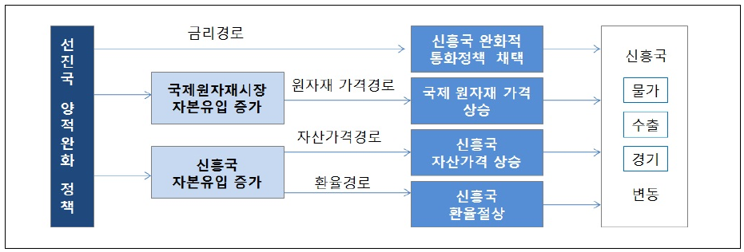 ※ 자료 : 산은조사월보

Ⅲ. 주요국의 양적완화 추진 현황 및 효과

1. 미국
① 양적완화
미국은 2008년 금융위기 당시부터 적극적 양적완화 정책을 통해 통화량을 증가시켜 왔으며, 그 규모는 2008.11월부터 2014.10월 공식적으로 종료될 때까지 3차례에 걸쳐 총 4조5,000억 달러에 이르며 구체적인 내용은 다음과 같다.
구분 | 기간 | 내 용
1차 QE | '08.12  ~ '10.3 | ㆍ공공기관 보증 MBS와 연방기관 채권 총 1.35조 달러, 장기국채 3,000억 달러 등 총 1.65조 달러 매입  ㆍ기준금리를 1.00%에서 0~0.25%로 낮춤
2차 QE | '10.11  ~ '11.6 | ㆍ장기국채를 6개월간 총 6,000억 달러 매입
3차 QE | '12.9  ~ '14.10 | ㆍMBS 매월 400억 달러, 장기국채 매월 450억 달러 등 총 4.5조 달러 매입  ㆍ'14년 말로 예정된 초저금리 기조도 6개월 연장
② 효과
장기국채 및 MBS 등 장기자산 매입으로 점진적으로 장기금리가 하락하면서 투자자금은 주식시장으로 유입되면서 부의 효과(wealth effect)로 미국 경제도 서서히 회복되기 시작하였으며, 실물경제도 민간소비와 투자 개선으로 GDP성장율이 2009년 △2.8%까지 하락하였으나, 2010년 이후 다시 2% 내외의 플러스 성장율을 시현하였다.

2. 유로
① 양적완화
유럽중앙은행(ECB)은 2011년부터 장기환매조건부매매(LTRO ; Long Term Refinancing Operation) 형태의 장기대출 프로그램을 통해 시중에 자금을 공급하였고, 2015.3월부터는 국채를 포함하여 월 600억 규모의 채권 매입을 하는 등 총 1조 유로를 시중에 유통시키고자 하는 양적완화의 확대를 결정하였다.
구분 | 기간 | 내 용
1차 LTRO | '11.12  ~ '15.1 | ㆍ유럽 대형 금융기관에 3년 만기로 4,892억 유로 대출
2차 LTRO | '12.3  ~ '15.2 | ㆍ중소형 기관까지 확대하여 5,295억 유로 대출
② 효과
유로지역은 직접금융시장에 대한 낮은 의존도 및 지역내 금융기관의 재정 건전성 차이 등으로 양적완화로 인한 금융시장의 안정화 효과는 제한적이었으나, 실물경제는 세계 교역 및 투자환경 개선, ECB의 완화적 통화정책 유지로 내수와 수출이 활기를 띄며 GDP성장율이 2014년 1% 초반대에서 2017년 2% 초반대까지 완만한 상승세를 시현하였다.

3. 일본
① 양적완화
일본은 다른 국가에 비해 가장 일찍 무제한의 양적완화를 시행하여 장기간의 저성장 국면을 극복하고자 하였으며, 재정지출 확대를 위해 아베 내각은 모두 4차례의 경제 대책을 통해 총 25.4조 엔의 추경예산을 추가로 투입하였다.
구분 | 기간 | 내 용
1차 QE | '01 ~ '06 | ㆍ중앙은행이 40조 엔 규모의 장기국채 매입  ㆍ'06년 세계경기가 다소 호전되면서 중단
2차 QE | '08 ~ '12 | ㆍ중앙은행이 101조 엔의 채권을 매입
3차 QE | '13 ~ '16 | ㆍ매입한도 없는 무제한 양적완화 시작
② 효과
일본은 양적완화 및 마이너스 금리 시행으로 엔화 가치가 하락되면서 기업수익이 증가는 하였으나, 1980년대 후반 버블붕괴 이후 2000년대 초반까지 진행된 기업부채 조정 여파로 기업이 현금보유액을 늘리는 등 재무안정성에 중점을 두면서 통화정책의 투자파급 경로가 제약된 까닭에 경기회복으로까지 원활하게 연결되지는 못하였다.
4. 글로벌
① 실물경제
실물경제는 2010년부터 9년째 경기확장 국면 진행 중이며, 특히 세계 GDP성장율은 2016년까지 2% 초중반 성장하였으나, 2017년부터는 3% 성장대에 진입하였다.

[세계 GDP성장율 추이]
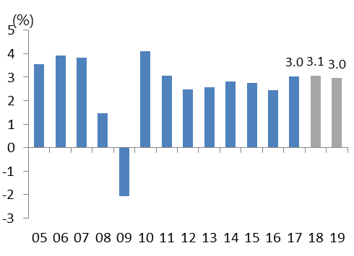
※ 자료 : IMF, Bloomberg

② 주가지수
2008년 금융위기 직후 주요 3국 중앙은행의 자산 규모는 3.3조 달러이던 것이 2018년에는 15조 달러까지 늘어날 것으로 예상되며, 세계 주식시장의 시가총액은 2009년 45조 달러에서 2017년 81조 달러로 36조 달러나 증가하였다.

[주요국 중앙은행 유동성과 주가 추이]
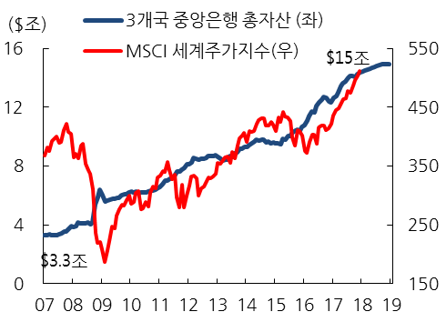
※ 자료 : BIS

③ 실질금리
양적완화의 정책으로 증가한 유동성은 주요국의 명목금리의 가파른 하락 뿐만 아니라, 낮은 물가 수준에도 불구하고 실질금리를 마이너스 수준 가까이 낮추었다.

[주요국 실질금리 추이]
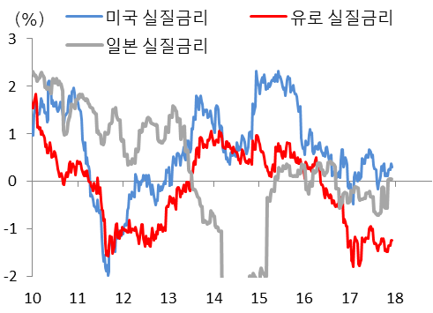
※ 자료 : BIS

Ⅳ. 출구전략 및 예상 효과

1. 출구전략의 개념
출구전략이란 경기를 부양하기 위하여 취하였던 각종 완화정책을 정상화하는 것을 의미한다. 경기가 침체하면 기준 금리를 인하하거나 재정지출을 확대하여 유동성 공급을 늘리는 등의 조치를 취하게 되는데, 경기가 회복되는 과정에서 시중에 유동성이 과도하게 공급되면 물가가 상승하고 인플레이션을 초래할 우려가 있다. 이에 대비하여 경제에 미칠 후유증을 최소화하면서 각종 비상조치를 정상화하여 재정 건전성을 강화해나가는 것을 의미한다.

2. 출구전략의 수단
일반적으로 출구전략으로 사용하는 방법은 다음과 같다.
① 기준금리나 지급준비율을 점진적으로 인상
② 중앙은행의 채권 또는 자산 매입 축소(테이퍼링)
③ 감세정책을 축소하거나 증세정책으로 전환
④ 은행의 기업에 대한 총액대출한도 축소
3. 주요국의 출구전략 추진 현황
국가별로 경제회복세 등이 차별화 되면서 그에 따른 출구전략도 다음과 같이 상이한 양상을 보인다.
① 미국
미국은 양적완화에 따른 출구전략으로 점진적인 금리인상과 연준의 자산축소 방안을 발표하였다. 우선 글로벌 금융위기 이후 제로 금리에서 2015.12월 0.25% 포인트 인상한 것을 시작으로 2018.6월 현재의 기준금리 1.75 ~ 2.00%까지 총 7차례에 걸쳐 점진적인 금리인상을 단행하였으며 추가적인 금리인상이 예상되어지고 있다.
연준의 보유자산 규모는 2008.1월말 9,000억 달러에서 양적완화의 영향으로 4조 5,000억 달러까지 증가하였다. 연준의 적정 자산규모는 2조9,000억 달러 수준으로 추산하고 있으며, 이에 따라 만기 도래하는 자산의 재투자 규모를 점진적으로 축소할 예정이다.
② 유로
유로국가는 실물경기지표의 호조를 바탕으로 2018년말까지 양적완화 프로그램을 종료할 예정이며, 다만 현재의 제로금리는 당분간 유지할 것이다.
③ 일본
일본의 경우 현시점에서의 출구전략 논의는 금융시장에 오해 및 부정적 영향을 미칠 수 있기에 당분간 양적완화 정책을 유지할 예정이나, 글로벌 장기금리의 상승으로 그 부담은 커질 것이다.

4. 출구전략에 따른 예상 효과
주요국 특히 미국의 출구전략이 진행되면서 글로벌 금융시장에는 이미 여러 가지 파급 효과가 진행되고 있다. 이러한 파급 효과는 여러 부문에서 관찰될 수 있으며 서로 독립적인 것이 아닌 상호 유기적인 것이기에, 미국 중심으로 단순화하여 논의하겠다.
① 금리 인상 및 유동성 축소에 따른 자산가격의 변화
기준금리 인상은 채권 가격의 하락을 야기시켜 채권에 대한 수요를 감소시킬 것이며, 채권에 대한 수요 감소는 다시 금리를 상승시키는 악순환이 되풀이 할 것이다. 그렇다면 채권에서 이탈한 자금은 어디로 갈 것이며, 채권 금리는 어디까지 상승할 것인가? 이에 대한 일부 해답은 주식시장에서 찾을 수 있다.
2018.6월 현재 미국의 ‘12개월 선행 PER’는 17.4배로 주식시장의 기대수익률은 5.7%이다. 또한 10년 만기 T-note의 수익률은 2.9%로 주식과 채권의 기대수익률 차이(Yield Gap)는 2.8% 포인트로 좁혀졌다. 과거 데이터에 따르면 주식과 채권의 기대수익률의 차이가 2% 정도까지 좁혀지면 주식에 대한 향후 1~2년 투자 성과가 부진하였기에, 금리가 3% 초반대 까지만 상승하여도 위험자산인 주식 보다는 안전자산인 채권을 선호하는 현상이 나타날 것으로 기대된다.
② 환율 상승 및 국가간 자금 이동
미국의 출구전략으로 인한 유동성 축소는 본원통화를 감소시키는데다, 연준이 금리까지 인상하고 있어 달러화는 강세로 이어질 전망이며, 미국의 금리 상승에 따른 미국과 여타국가간의 금리 차도 변하고 있다. 이러한 미국의 환율 강세와 금리 상승은 신흥국으로부터 선진국으로의 자본유출 가능성을 야기시킬 수 있다. 또한 국제 원자재 시장에서도 자금조달비용이 상승하여 원자재 가격이 하락할 가능성도 있는데, 이 역시 원자재에 대한 수출 비중이 높은 신흥국의 자본유출 가능성을 높일 수 있다.

Ⅴ. 맺음말
우리나라도 2008년 금융위기에 대응하기 위하여 적극적인 경제부양 정책을 수행하였다. 통화정책과 관련하여는 기준금리를 2008.9월 5.25%에서 2009.2월 2.00%까지 급격히 인하하는 조치를 취하였고, 정부 재정지출을 늘려 적극적인 경기 방어를 위한 노력을 함께 수행하였다.
또한 금융기관도 합세하여 금융위기로 경색된 채권시장을 안정화 시키는 역할을 수행하였다. 2008년 말 은행, 보험, 증권사 등은 5조원의 자금을 출자하여 “채권시장안정펀드”를 조성하였고, 회사채, P-CBO(Primary CBO) 등을 집중 매입하여 채권시장의 구원투수로 활약을 하였다.
이러한 노력 등으로 우리나라도 글로벌 금융위기를 무사히 극복하였으나, 현재 진행중인 선진 주요국 출구전략의 파급 효과를 최소화하기 위한 적절한 대비책도 필요할 것이다. 특히 여러가지 대비책 중에서도 첫째 국내 기준금리 인상 여부, 둘째 적절한 환율정책, 마지막으로 출구전략의 국제적 공조를 위한 체제 구축 등이 우선적으로 논의되고 준비되어야 한다고 사료된다.

[참고 문헌]
◦ 선진국의 양적완화와 출구전략 분석 및 시사점, 2017, 김규연
◦ 미국 통화정책 정상화에 따른 파급 영향화 시사점, 2017, 현대경제연구원
◦ 일본의 금융완화정책 출구전략 시행에 대한 논의, 2017, 금융브리프
◦ 선진국 중앙은행 자산매입 축소의 금융시장 영향, 2017, 김권식
◦ 유럽 중앙은행의 QE 축소 및 향후 정책 과제, 2017, 이광상
◦ 주요국 비전통적 통화정책 현황, 2016, 정재호
◦ 금융위기 이후 주요국의 통화정책 내용과 동향, 2016, 원종현

